外国语学院召开外国语言文学一级学科硕士学位授权点和翻译硕士

专业学位授权点自评估论证会

11月27日下午，外国语学院召开外国语言文学一级学科和翻译硕士专业学位授权点自评估专家评议会。国务院学位委员会第八届学科评议组成员、中国人民大学外国语学院郭英剑教授担任评议组组长，评议组成员包括中国外文局翻译院黄玉龙院长、北京语言大学高明乐教授、中国外文局翻译院朱颖副院长、北京航空航天大学武光军教授、中国外文局翻译院翻译研究部兼翻译专家工作部张雅明主任等校外专家。首都经济贸易大学研究生院副院长关鑫、研究生院学位与培养办公室王越乙、外国语学院领导和老师参加会议。会议由外国语学院党委副书记、院长刘重霄教授主持。

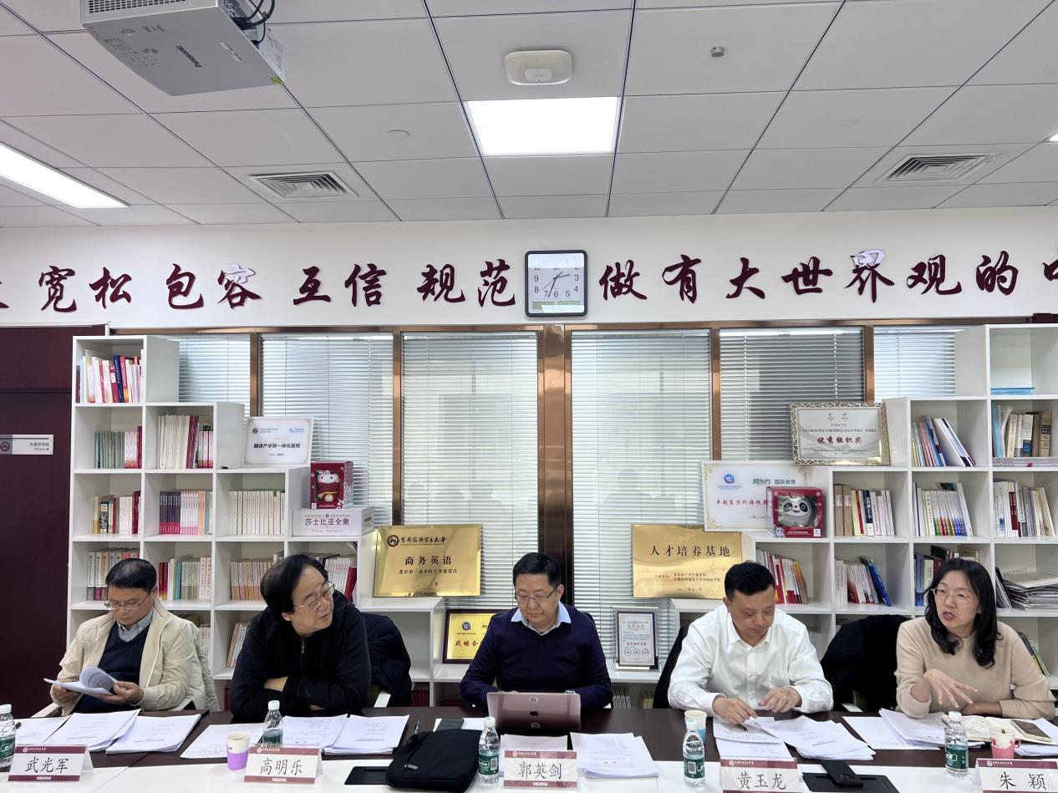

刘重霄首先对莅临指导的专家表示感谢，希望专家对我校外语学科建设与发展多提宝贵意见。然后从学位点的培养目标、基本条件、人才培养、社会服务等方面汇报了外国语言文学一级学科和翻译硕士专业学位两个授权点建设情况。

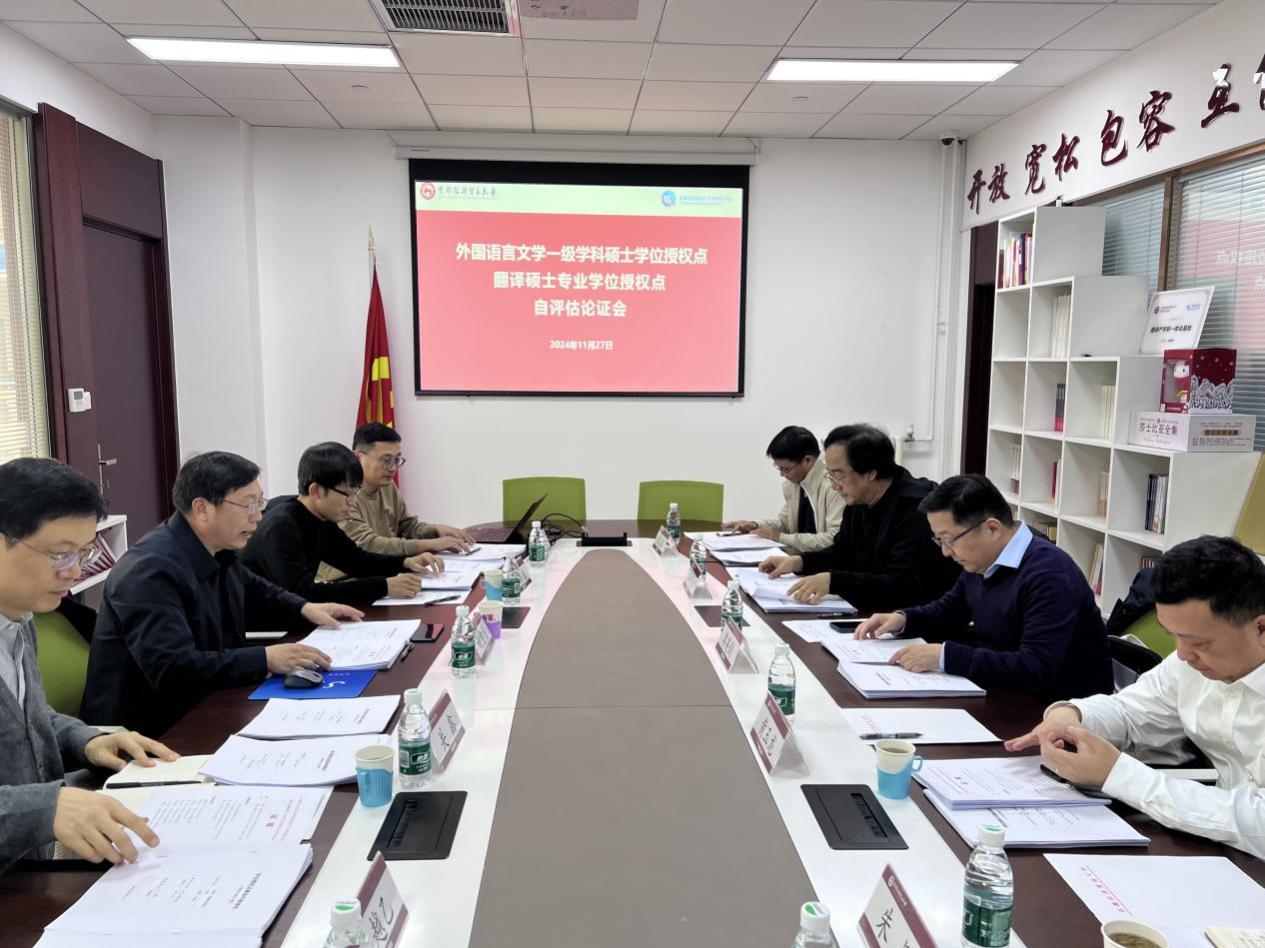

评议组在听取汇报后，通过查阅学位点年度报告和总结报告资料、座谈交流、意见反馈等环节，对两个授权点进行了全面检查与综合评估，肯定了授权点的办学水平和人才培养质量，一致认为两个授权点在本建设周期内各方面取得了较大进步和较显著成绩。同时，评议组各位专家对授权点进一步高质量建设、发展提出了宝贵意见和建议，对授权点年度报告和总结报告提出改进意见，同时针对两个学位点存在的问题和不足提出了改进建议。

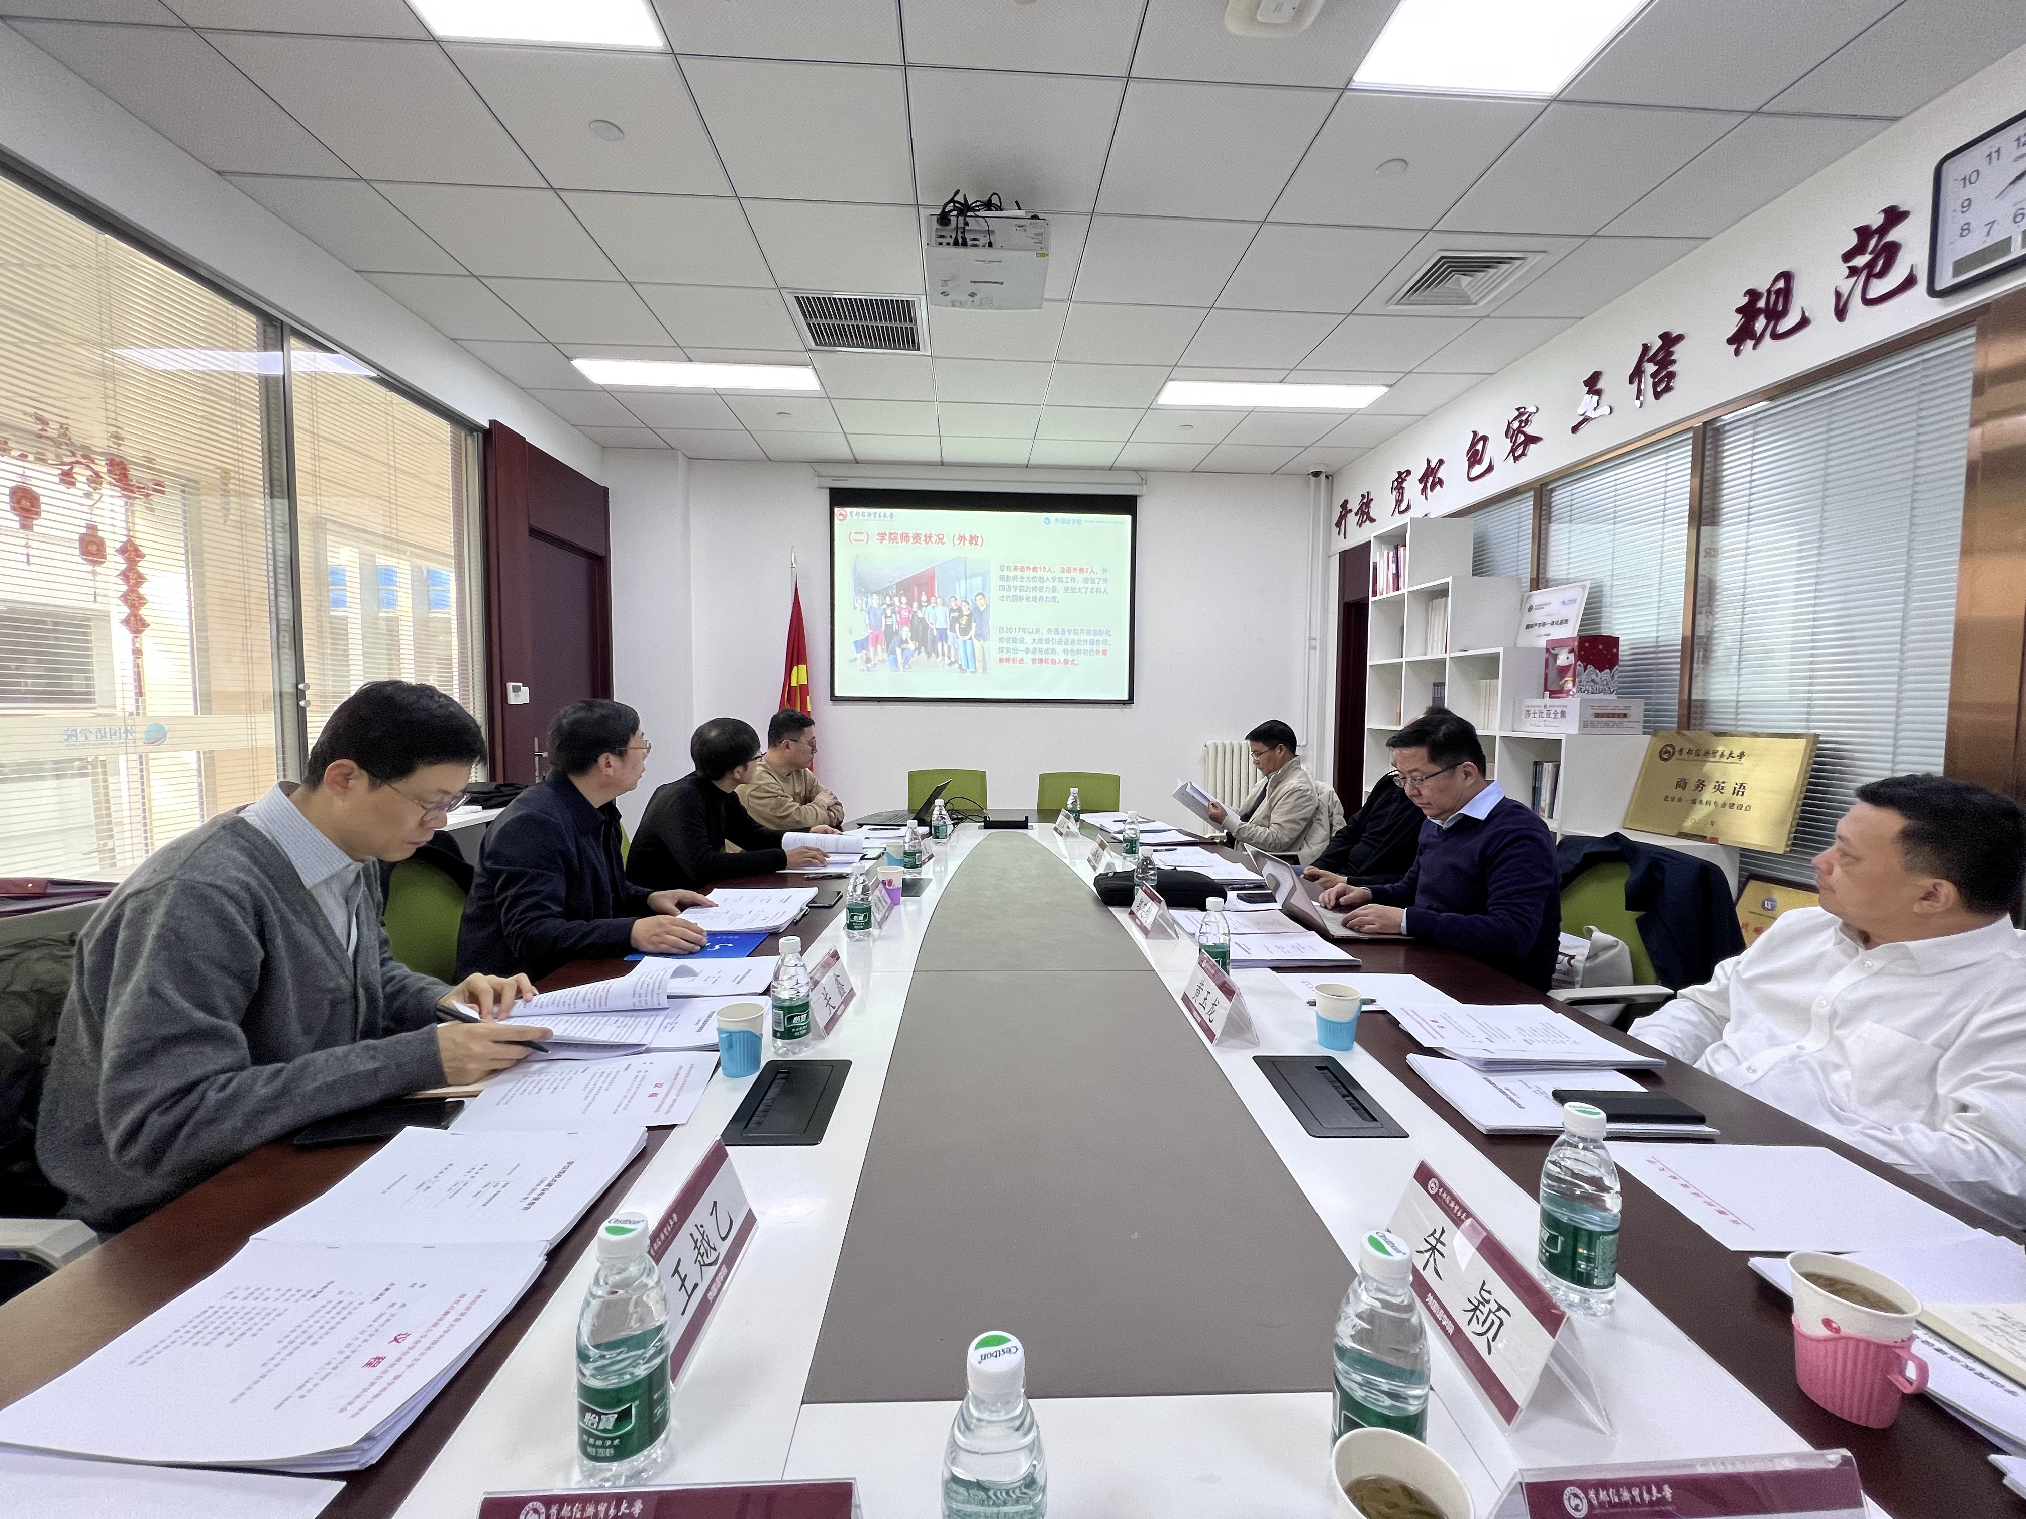

此次学位授权点自评估会的举办对外国语言文学学科和翻译专业学位点建设具有重要意义。接下来，学院将进一步加强建设，推进学术研究与研究生教育教学改革，不断提升人才培养质量，进一步提升服务北京的能力，不断提升学科竞争力和影响力，为学校的整体发展贡献力量。